Департамент образования Администрации города Екатеринбурга

Муниципальное автономное общеобразовательное учреждение

гимназия №9

Разработка настольной игры по геометрии

Исполнитель:

Метелькова Маргарита Викторовна,

учитель математики ВКК

Екатеринбург, 2024 г.

# Введение

С каждым годом появляется всё больше учеников, получающих неудовлетворительный результат по итогам сдачи экзамена по математике по окончании 9 класса. Также участникам экзамена необходимо набрать определённое количество баллов по геометрии, чтобы получить отметку выше отметки «2», поэтому невыполненные задания по геометрии являются основной причиной, по которой ученики получают неудовлетворительные отметки за весь экзамен. На мой взгляд, настольная игра сможет помочь ученикам среднего звена улучшить или закрепить свои знания и увеличить количество практики в решении экзаменационных задач. Также формат игры сделает процесс обучения более приятным и интересным, что отразится на качестве запоминания нового материала.

## Создание и воплощение идеи игры

Основой моей игры стали темы школьного курса геометрии, которые изучаются школьниками с седьмого по девятый класс. Также очень важным условием было включить в игру как теоретические, так и практические вопросы для лучшей отработки материала.

Процесс создания игры разделился на несколько этапов. Первым из них был выбор необходимых тем и теории, которые должны быть включены в игру. При это учитывалась последовательность тем в учебнике, который используется для изучения геометрии в моем образовательном учреждении. В конце этого этапа мною были созданы карточки с теоретическими заданиями, которых получилось 148 **(приложение 1)**, а также ответы к ним **(приложение 2**).

Следующим этапом стал подбор практических заданий, соответствующих теоретическим вопросам. В этой части работы было важно учесть сложность заданий, чтобы они были не сильно лёгкими, но при этом сохранялась динамика игры, то есть участникам не приходилось тратить много времени на одну задачу. Поэтому задания экзаменационного типа были взяты только из тестовой части, так как они не требуют большого количества времени на их выполнение, но позволяют отработать все теоретические вопросы на практике. К концу выполнения этого шага работы был сделан набор карточек с задачами, которых так же получилось 148 **(приложение 3)**, и ответы к ним **(приложение 4)**.

Наиболее трудным стал этап оформления настольной игры. Необходимо было распечатать и приклеить на цветную основу каждую карточку, распечатать ответы, подготовить игральный кубик с необходимым цветами и сделать коробку для хранения настольной игры. Также на этом этапе были написаны правила игры.

## Описание игры

Настольная игра по геометрии укомплектована в специально созданную коробку. Содержимое коробки включает в себя:

1. Правила игры **(приложение 5)**

Чтобы участникам игры не приходилось тратить много времени на попытки разобраться в правилах, они сделаны максимально лёгкими для понимания. Участникам игры будет предложен игральный кубик, результат броска которого определит, какое задание будет выполнять участник: теоретическое или практическое. Правильный ответ на вопрос приносит участнику 1 балл. Все баллы суммируются, и в конце игры побеждает тот, кто сумел набрать наибольшее количество баллов.

1. 148 карточек с теоретическими вопросами **(приложение 1)**
2. 148 карточек с задачами (практическими заданиями) **(приложение 3)**

Для удобства на обратной стороне каждой карточки написана цифра (7, 8 или 9), обозначающая класс, к которому относится тема данного вопроса. С помощью этого перед началом игры можно выбрать конкретные необходимые карточки, чтобы не сталкиваться с ещё не изученными темами в ходе игры.

1. Игральный кубик с необходимыми обозначениями
2. Ответы к заданиям **(приложение 2 и 4)**

В правом нижнем углу каждой карточки указан номер задания, с помощью чего можно просто найти ответ на него для проверки.

# **Приложение 1**

**Теоретические задания**

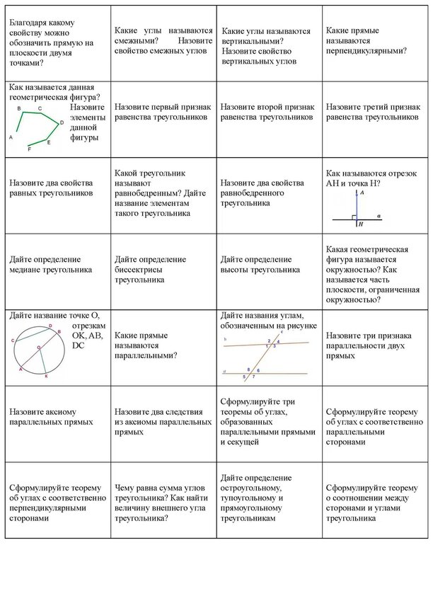

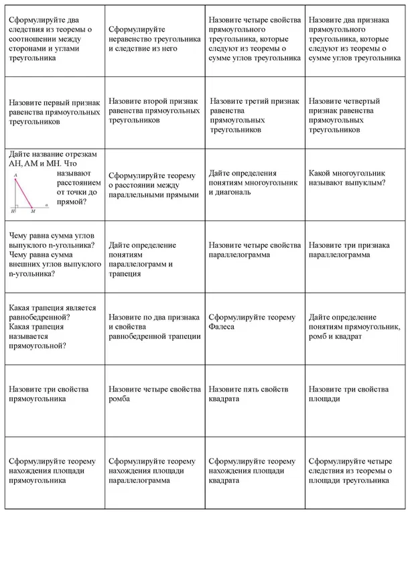

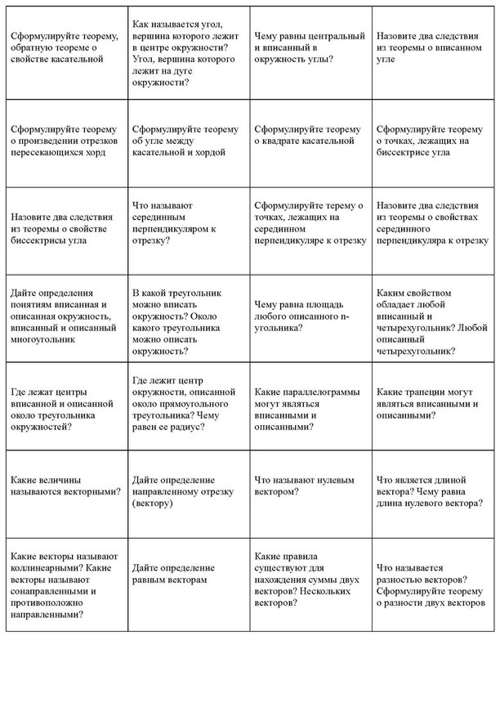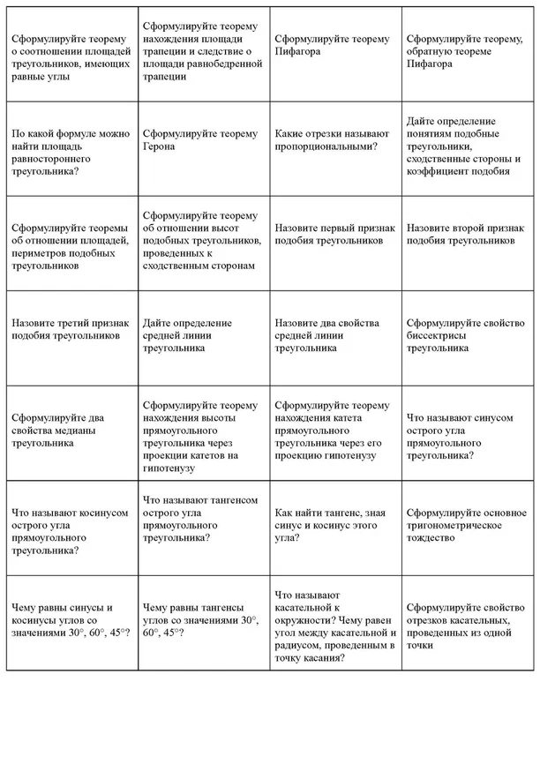

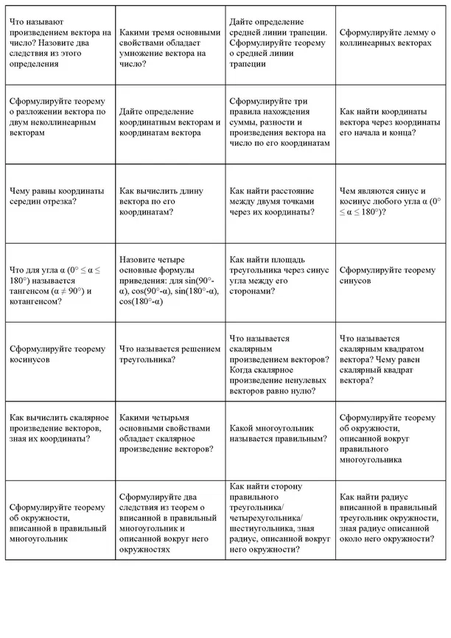

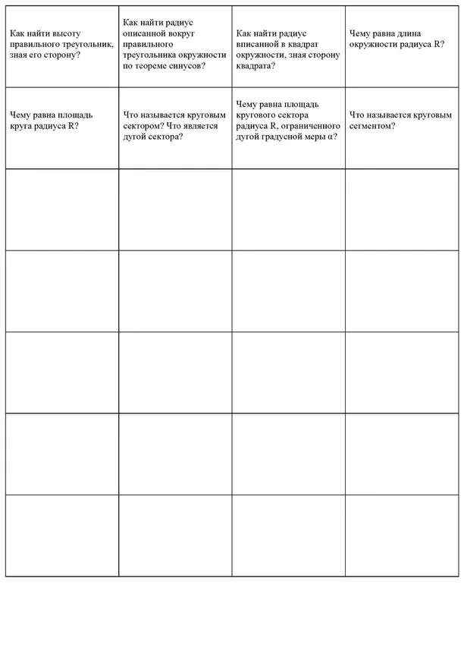

# **Приложение 2**

**Ответы к теоретическим заданиям**

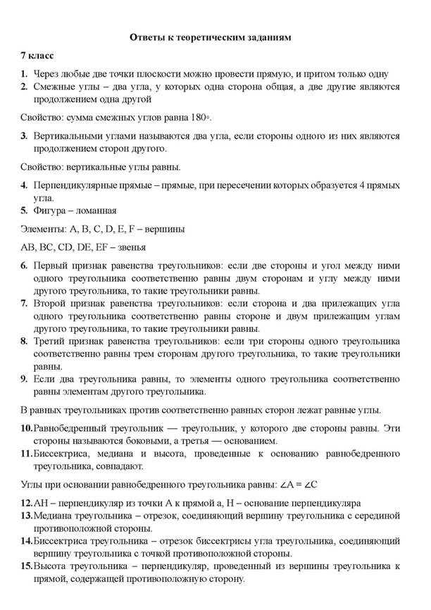

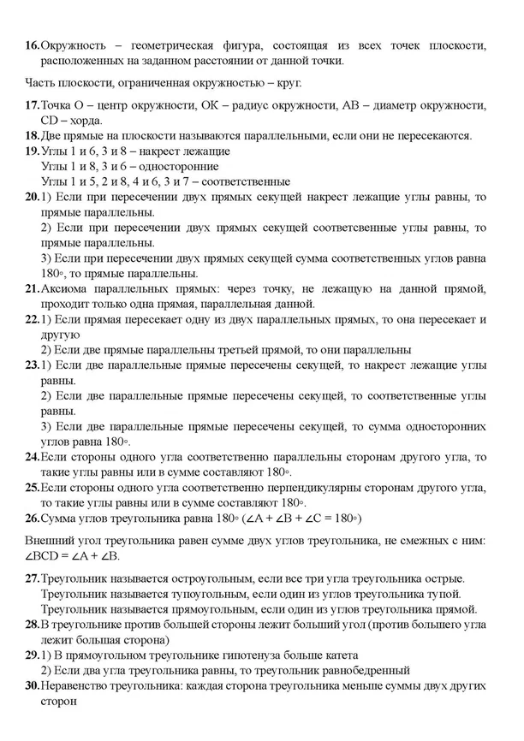

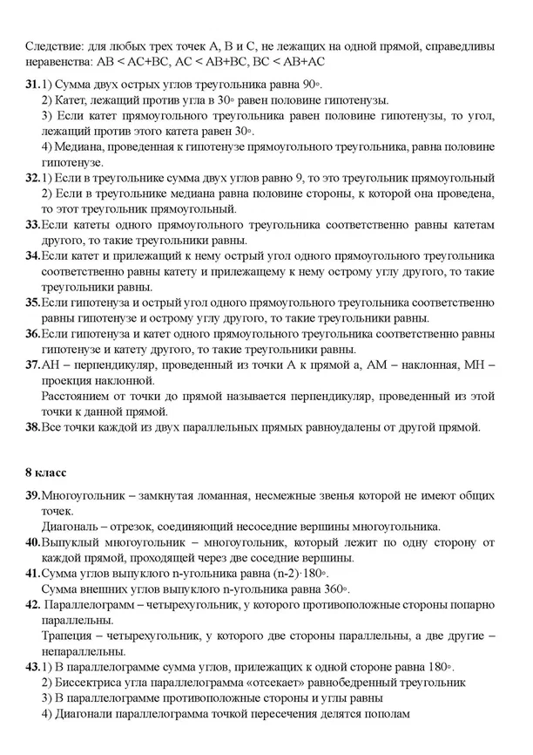

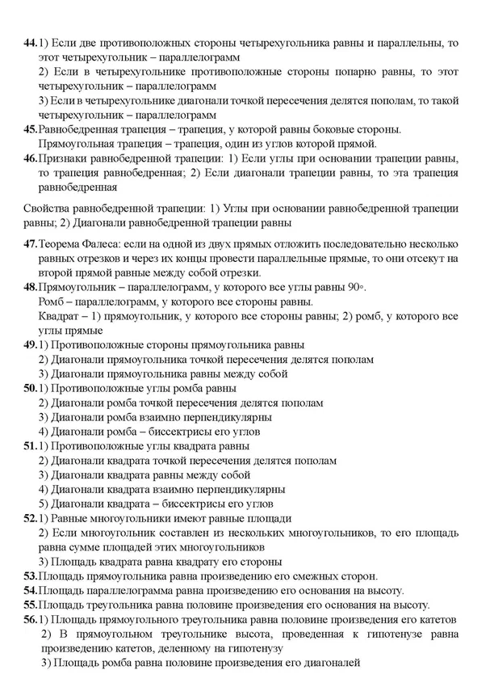

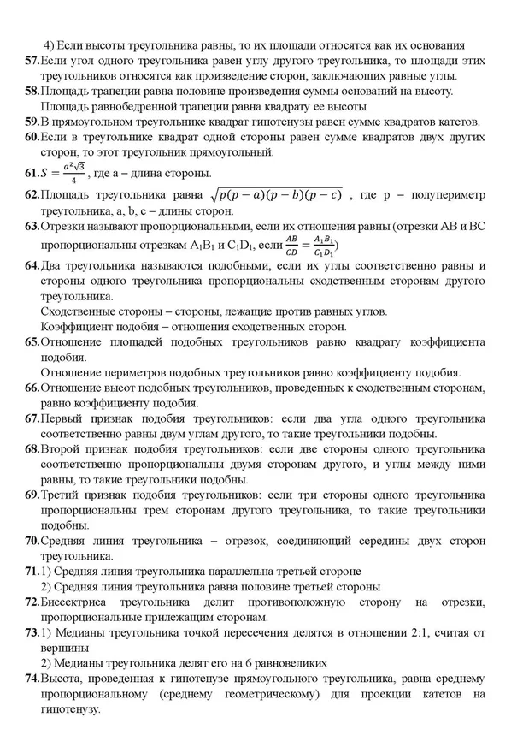

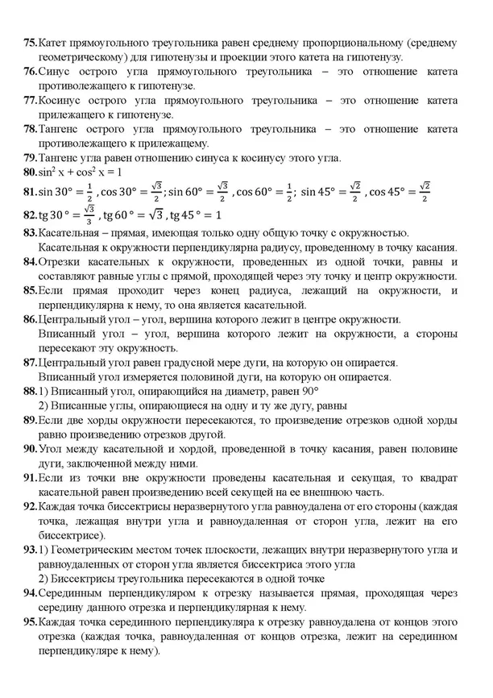

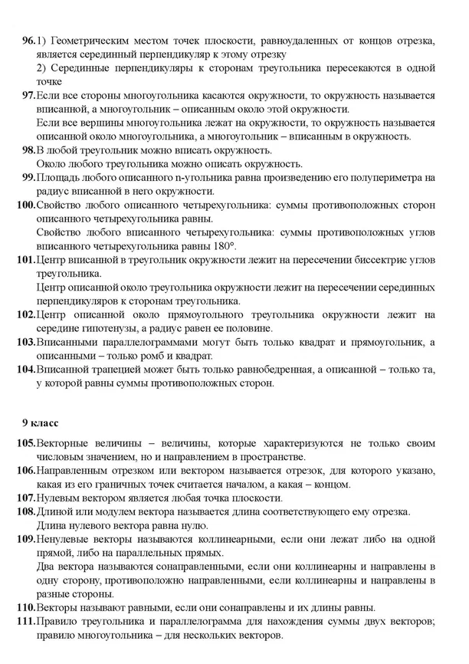

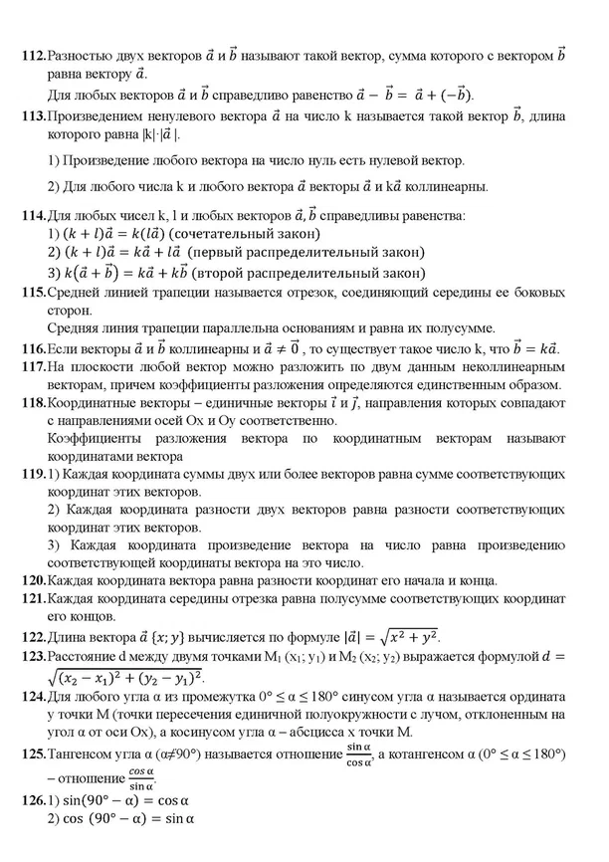

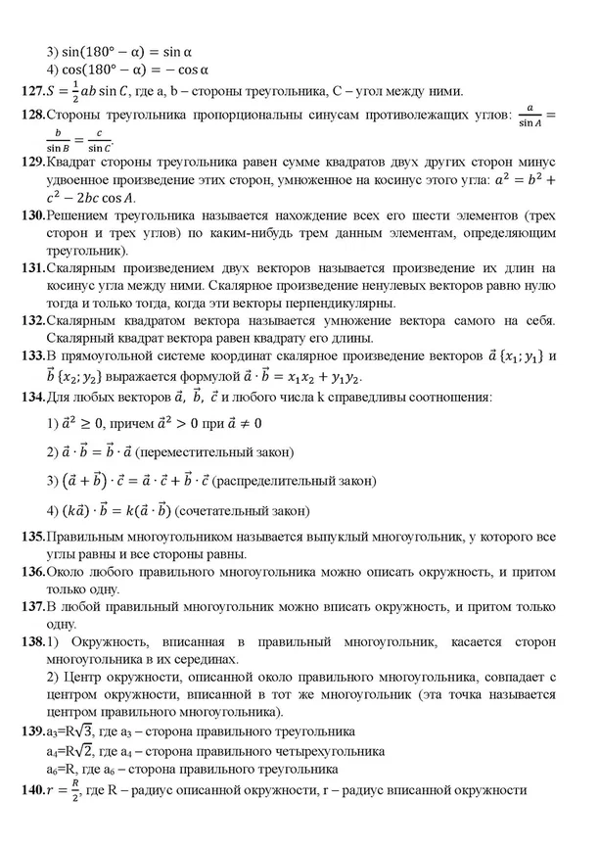

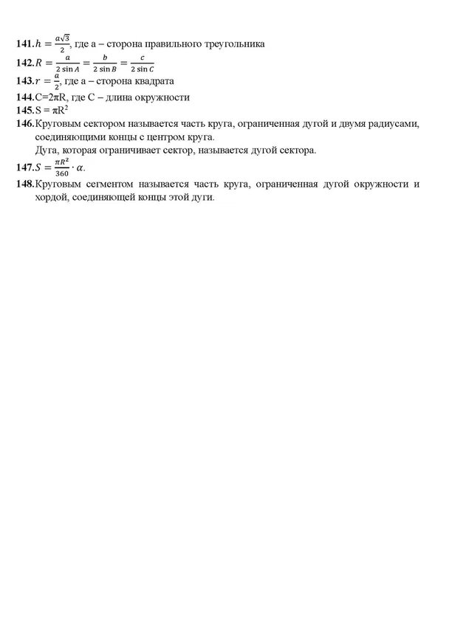

# **Приложение 3**

**Практические задания**

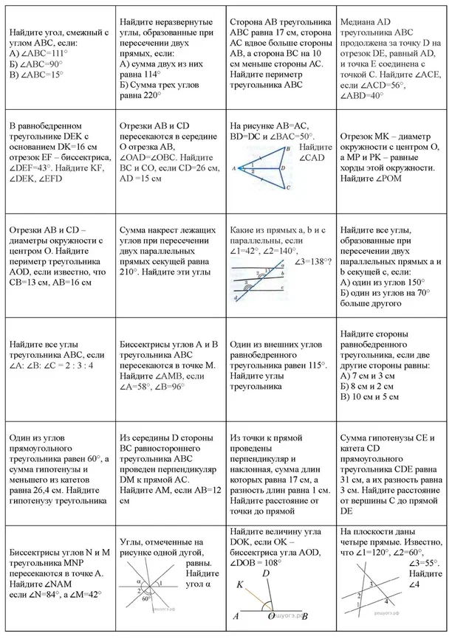

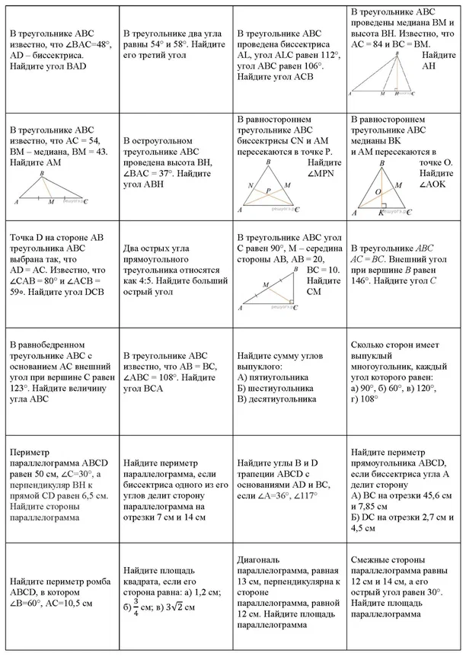

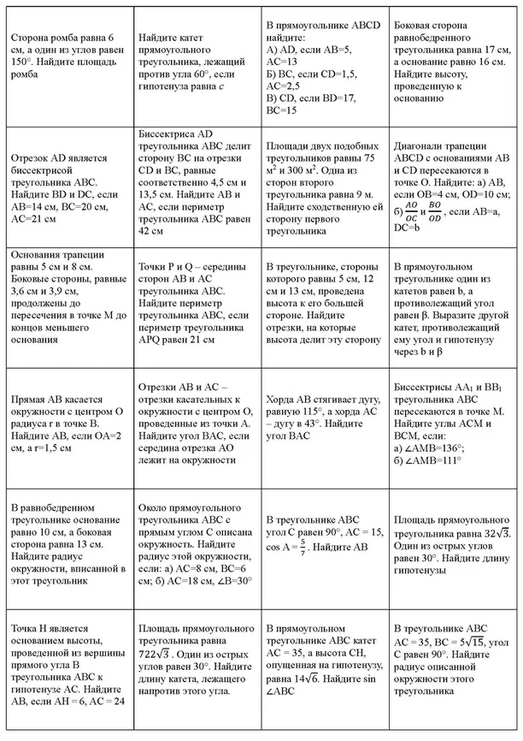

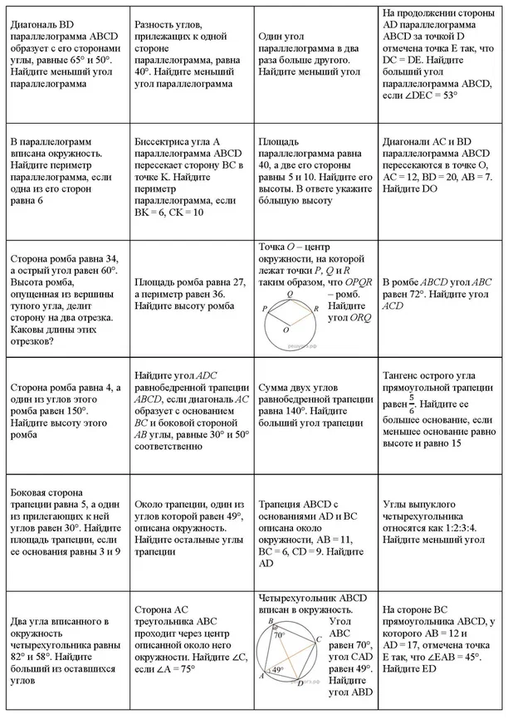

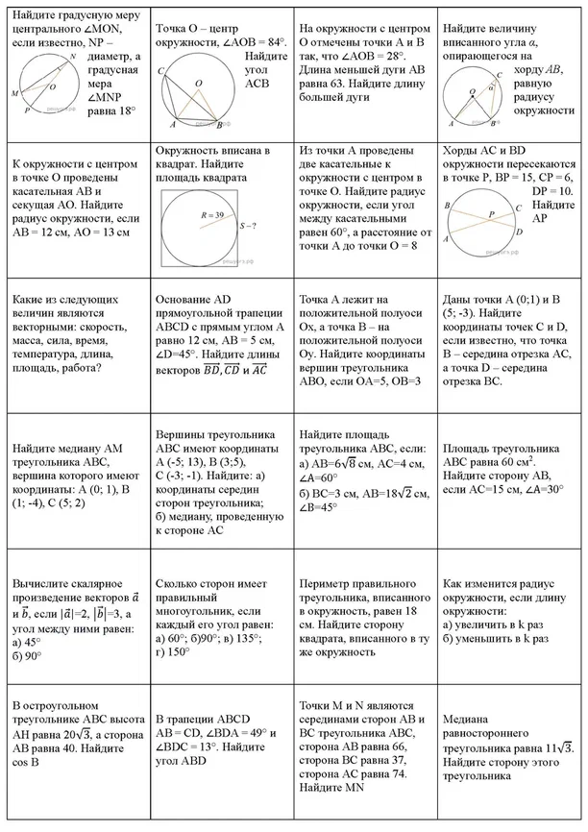

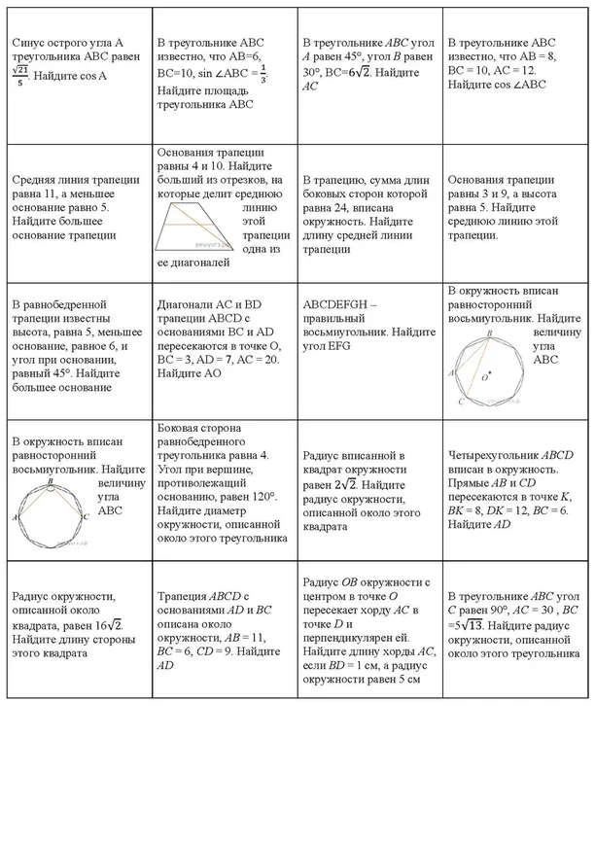

# **Приложение 4**

**Ответы к практическим заданиям**

**Ответы к задачам**

**7 класс**

**1.** а) 69°; б) 90°; в) 165°. **2.** а) 57°, 57°, 123°, 123°; б) 40°, 40°, 140°, 140°. **3.** 75 см. **4.** 96°. **5.** KF = 8 см, ∠DEK = 86°, ∠EFD = 90°. **6.** BC = 15 см, CO = 13 см. **7.** 25°. **8.** 90°. **9.** 29 см. **10.** 105°, 105°. **11.** a || c. **12.** а) четыре угла по 150°, четыре других угла по 30°; б) четыре угла по 55°, четыре других угла по 125°. **13.** ∠A = 40°, ∠B = 60°, ∠C = 80°. **14.** 103°. **15.** 57°30′, 57°30′, 65° или 65°, 65°, 50°. **16.** а) 7 см, б) 8 см, в) 10 см. **17.** 17,6 см. **18.** 9 см. **19.** 8 см. **20.** 14 см. **21.** 117°. **22.** 40°. **23.** 36°. **24.** 125°. **25.** 24°. **26.** 68°. **27.** 62°. **28.** 63. **29.** 27. **30.** 53° **31.** 120°. **32.** 60°. **33.** 9°. **34.** 50°. **35.** 10. **36.** 112°. **37.** 66°. **38.** 36°.

**8 класс**

**39.** а) 540°; б) 720°; в) 1440°. **40.** а) 4; б) 3; в) 6; г) 5. **41.** 13 см, 12 см, 13 см, 12 см. **42.** 56 см или 70 см. **43.** ∠B = 144°, ∠D = 63°. **44.** а) 198,1 см или 122,6 см; б) 23,4 см или 19,8 см. **45.** 42 см. **46.** а) 1,44 см2; б) см2; в) 18 см2. **47.** 156 см2. **48.** 84 см2. **49.** 18 см2. **50.** . **51.** а) 12; б) 2; в) 8. **52.** 15 см. **53.** BD = 8 см, DC = 12 см. **54.** AB = 18 см, AC = 6 см. **55.** 4,5 м. **56.** а) 10 см; б) $\frac{AO}{OC}=$ $\frac{BO}{OD}= \frac{a}{b}$. **57.** 6 см и 6,5 см. **58.** 42 см. **59. $1\frac{12}{13}$** см, $1\frac{1}{13}$ см. **60. $\frac{b}{tg β} , 90°-β, \frac{b}{\sin{β}}$** . **61. $\frac{\sqrt{7}}{2}$**  см. **62.** 60°. **63.** 101° или 36°. **64.** а) 46° и 46°; б) 21° и 21°. **65. $3\frac{1}{3}$** см. **66.** а) 5 см; б) 18 см. **67.** 21. **68.** 16. **69.** 12. **70.** 38. **71.** 0,2. **72.** 20. **73.** 65°. **74.** 70°. **75.** 60°. **76.** 106°. **77.** 24. **78.** 44. **79.** 8. **80.** 10. **81.** 17, 17. **82.** 3. **83.** 60°. **84.** 54°. **85.** 2. **86**. 80°. **87.** 110°. **88.** 33. **89.** 15. **90.** 49°, 131°, 131°. **91.** 14. **92.** 36°. **93.** 122°. **94.** 15°. **95.** 21°. **96.** 13. **97.** 144°. **98.** 42°. **99.** 747. **100.** 30°. **101.** 5. **102.** 6084. **103.** 4. **104.** 25.

**9 класс**

**105.** Скорость, сила. **106**. $\left|\vec{BD}\right|$ =13 см, $\left|\vec{CD}\right|$ =5 $\sqrt{2}$ см, $\left|\vec{AC}\right|$ =74 см. **107.** A (5;0), B (0;3), O (0;0). **108.** C (10; -7), D (7,5; -5). **109**. $\sqrt{13}$. **110.** а) (-1; 9), (0; 2), (-4; 6); б) $5\sqrt{2}$. **111.** а) см2, б) 27см2. **112.** 16 см. **113.** а) $3\sqrt{2}$; б) 0. **114.** а) 3; б) 4; в) 8; г) 12. **115. $2\sqrt{6}$** см. **116.** а) увеличится в k раз; б) уменьшится в k раз. **117.** 0,5. **118.** 69°. **119.** 37. **120.** 22. **121.** 0,4. **122.** 10. **123.** 6. **124.** 0,125. **125.** 17. **126.** 5. **127.** 12. **128.** 6. **129.** 16. **130.** 14. **131.** 135°. **132.** 22,5°. **133.** 90°. **134.** 8. **135.** 4. **136.** 9. **137.** 32. **138.** 14. **139.** 6. **140.** 17,5. **141.** 90. **142.** 14. **143.** 7°. **144.** 8. **145.** 2. **146.** 1. **147.** 36°. **148.** 44.

# **Приложение 5**

**Правила игры**

Цель игры: набрать наибольшее количество баллов, отвечая на вопросы и решая задачи.

Ход игры:

1. Договоритесь, кто будет начинать игру, этому человеку предстоит отвечать на вопрос первому. Далее право хода передаётся по часовой стрелке.
2. В свой ход игрок кидает кубик и берёт соответствующее задание:

Красный – красная карточка с теоретическим заданием;

Синий – синяя карточка с практическим заданием;

Разделенные пополам синий и красный – игрок может выбрать любое задание;

Смесь красного и синего – игрок берёт как красную, так и синюю карточку.

1. Для удобства перед началом игры вы можете отделить карточки, соответствующие классу, для которого вы хотите выполнять задания. Для этого на обратной стороне каждой карточки написана цифра (7, 8 или 9). Также при желании можно выбрать карточки по определённой теме.
2. После ответа игрока другой игрок, сидящий слева от отвечающего, проверяет его ответ по соответствующему номеру, указанному в правом нижнем углу каждой карточки.
3. Если ответ верный, игрок забирает карточку себе. Если ответ неверный, игрок возвращает карточку заданием в стопку «сброс». Каждая карточка приносит 1 балл.

Окончание игры:

Игра заканчивается по договорённости. Перед началом игры вы можете определить тот момент, до которого вы будете играть. Это может быть определённое число ходов каждого, достижение кем-либо заранее установленного числа баллов или любые другие правила, которые вы обговорите перед началом игры.

Побеждает тот участник, который заработал наибольшее число баллов.